数据库题库
1.要保证数据库的独立性，需要修改的是（三级模式之间的两层映射）
2.数据库（DB），数据库系统（DBS）和数据库管理系统（DBMS）之间的关系是（DBS包括DB和DBMS）
3.（数据库）是存储在计算机内有结构的数据的集合
4.数据库的特点之一是数据的共享，严格的讲，这里的数据共享是指（多种应用，多种语言，多个用户互相覆盖地使用数据集合）
5.在数据管理技术的发展过程中，经历了（人工管理，文件系统，数据库系统）阶段
6.数据库系统的基本特点包括（数据共享性高、冗余度低；数据结构化；数据独立性高）
7.数据冗余可能导致的问题有浪费存储空间，修改麻烦和潜在的数据不一致性
8.设有一个SPJ数据库,其包括S,P,J,SPJ四个关系:S(); P (PNO, PNAME, COLOR, WEIGHT); J (JNO, JNAME, CITY); SPJ (SNO, PNO,JNO, QTY);供应商表S由供应商代码(SNO)、供应商姓名(SNAME)、供应商状态(STATUS)、供应商所在城市(CITY)组成;零件表P有零件代码(PNO)、零件名(PNAME)、颜色(COLOR)、重量(WEIGHT)组成;工程项目表J由工程项目代码(JN0)、工程项目名(JNAME)、工程项目所在城市(CITY)城市组成;供应情况表SPJ由供应商代码(SN0)、零件代码(PNO)、工程项目代码(JN0)、供应数量(QTY)组成,表示某供应商供应某种零件给某工程项目的数量为QTY。供应工程J1零件为红色的供应商号码SNO用关系代数表示为()。
9.关系数据库模型的基本数据结构是（关系）
10.关系数据库中的二维表一般满足7个基本特征。
①元组(行)个数是有限的一-元组个数有限性。
②元组(行)均不相同一-元组的唯一性。
③元组(行)的次序可以任意交换--元组的次序无关性。
④元组(行)的分量是不可分割的一-元组分量的原子性。
⑤属性(列)名各不相同一属性名唯一性。
⑥属性(列)与次序无关,可以任意交换一属性的次序无关性。
⑦属性(列)的分量具有与该属性相同的值域-分量值域的统一性。
11.关系代数中的连接操作是由（选择和笛卡尔积）操作组合而成
12.自然连接是构成新关系的有效方法，一般情况下，当对关系R和S使用自然连接时，要求R和S含有一个或多个共有的（属性）
13.在“学生-选课-课程”数据库中的3个关系如下: S(SNO, SNAME, SEX,AGE);SC(SNO, CNO, GRADE);C(CNO, CNAME,TEACHER)，查找选修“数据库技术”这门课程学生的学生名和成绩，若用关系代数表达式来表示为（）
14.在参照完整性规则中，参照关系R中外码的值，必须在被参照关系S的主码中存在，否则无效
15.关系模式是静态的、稳定的，关系是动态的、随时间变化的
16.关系R中能唯一标识一个元组的是它的（主码、候选码、全码）
17.在SQL中，
用于对查询结果进行分组（）用于过滤分组后的结果（）插入数据（）
对表中数据进行删除（DELETE）用于创建索引（）用于删除索引（）
用于从表中选择数据（SELECT）EXISTS谓词的作用（）集合查询的并操作（UNION）
WHERE子句的条件表达式中，LIKE关键字用于什么（）
SELECT语句的一般格式中，GROUP BY子句的作用是什么（）
插入数据的语句（）修改数据的语句（）判断一个属性是否为空值的语句（）
视图的定义语句（）删除视图的语句（）
GROUP BY子句必须与聚集函数一起使用（）
HAVING子句可以用于过滤分组后的结果（）
18.在SQL中，
连接查询至少需要涉及（两）个表
嵌套查询的子查询可以出现在（SELECT，FROM，WHERE，HAVING，ORDER BY）语句中
派生表是指（）
插入元组时，如果未指定属性列，则：
视图的更新操作：
视图的作用：
19.等值连接的连接运算符是（）
20.自身连接具体指什么（）
21.外连接与普通连接的区别（）
22.简述相关性子查询的执行过程
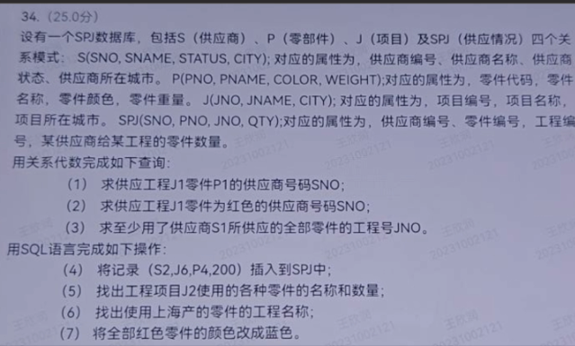
24.数据库安全审计系统提供了一种（）的安全机制
25.保护数据库，防止未经授权的或不合法的使用造成迭代数据泄露、更改破坏。这是指数据的（安全性）
26安全性控制的防范对象是（非法用户），防止他们对数据库数据的存取
27.下列SQL语句中，能够实现“收回用户ZHAO对学生表（STUD）中学号（XH）的修改权”这一功能的是（）
28.把对关系SPJ的属性QTY的修改权授予用户李勇的T-SQL语句是（）
29.安全性控制的一般方法是（）
30.保持数据库安全性的一般方法是（）
31.SQL标准允许具有WITH GRANT OPTION的用户将其权限再授权回给授权者或者其祖先（）
32.在数据库的安全性控制中，授权对象的约束粒度越大，授权子系统就越灵活（）
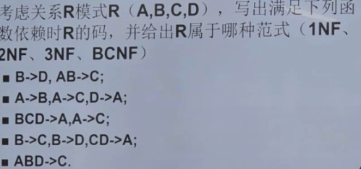
33.已知关系模式R，其属性有A,B,C,D,E。其函数依赖集合F={A->D,B->C,E->A},该关系模式的候选码是（）
34.X->Y，当下列哪一条成立时，称为平凡的函数依赖（）
35.四种范式的定义
36.关系规范化中删除异常是指（）
37.关系模式R的整个属性组是码，则R满足的最高范式至少是（）
38.在关系数据库设计中，设计关系模式是数据库设计中（）阶段的任务
39.关系数据库的规范化理论主要解决的问题是（）
40.给定关系模式R，其属性有A,B,C,D,E,如果存在依赖：A->B.BC->D,DE->A,则该关系模式的码为（）
41.关系模式的分解不唯一（）
42.两个实体之间的联系有一对一联系，一对多联系和多对多联系，而单个实体型内的联系只存在一对一，一对多联系，不存在多对多联系（）
43.在E-R图向关系模型转换的过程中，无论是一个1：1的联系，一个1：n的联系，还是一个m:n的联系，都可以转换为一个独立的关系模式（）
44.简述函数依赖范畴内的所有范式以及各个范式之间的相互关系
45.
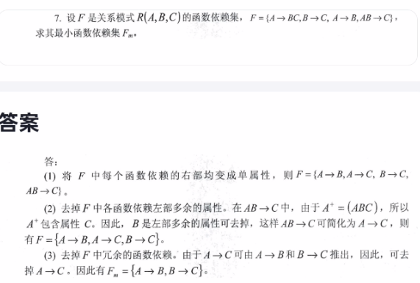
46.
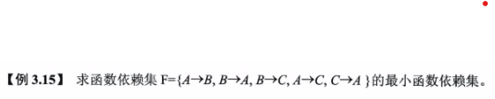
47.
48.
